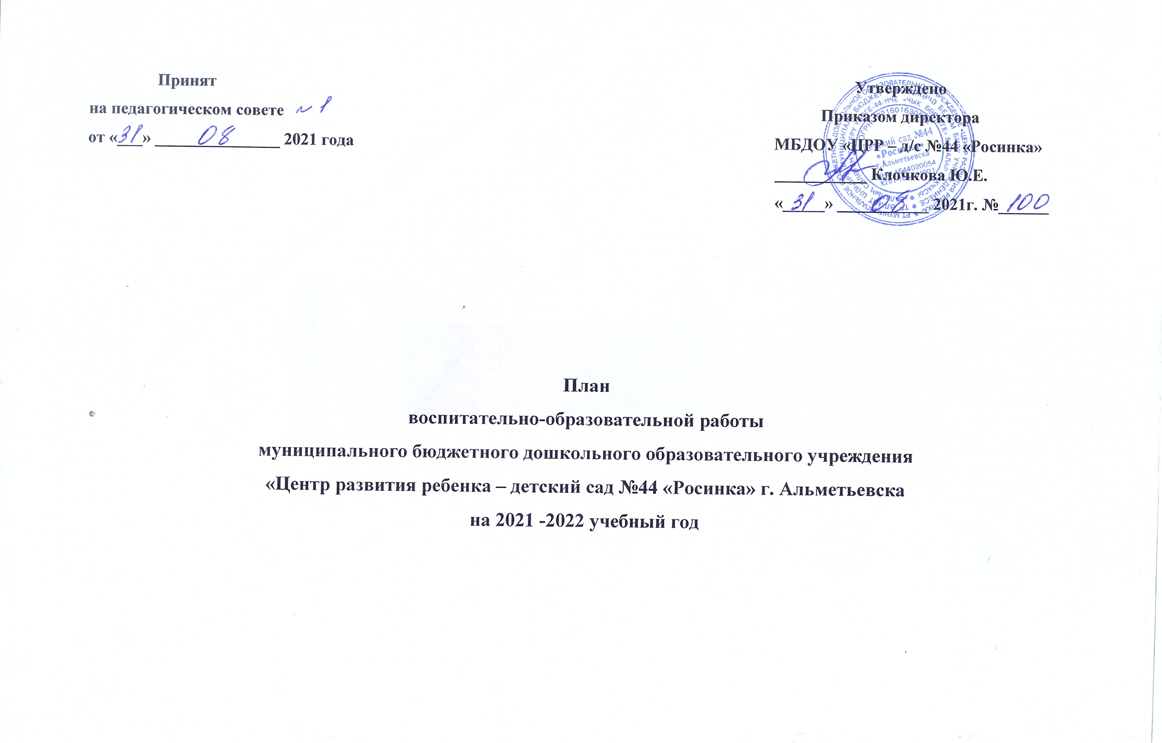

Оглавление
1. Анализ выполнения годового плана за 2020-2021 учебный год
1.1.Кадровый ресурс дошкольного учреждения

1.2.Программно-методическое обеспечение
1.3.Реализация задач годового плана
1.4.Распространение педагогического опыта через семинары, конференции, публикации
1.5. Анализ результативности образовательного процесса
1.6. Анализ коррекционной деятельности
1.7. Взаимодействие с семьями воспитанников
1.8. Готовность воспитанников к обучению в школе
1.9. Анализ состояния здоровья детей
2. Цели и задачи работы ДОУ на 2021 – 2022 учебный год
3.Работа с кадрами
4. Система мероприятий по реализации годовых задач
4.1. Создание условий для развивающего образовательного, игрового пространства, стимулирующего познавательное развитие и активность в разных видах деятельности.
4.1.1.Педагогические советы
4.1.2.
4.1.3.Мастер - класс
4.1.4.Консультации
4.1.5.Открытые просмотры
4.1.6.Оснащение педагогического процесса
4.1.7.Контроль и руководство
4.1.8.Работа с родителями
4.1.9.Смотры, конкурсы, выставки
4.1.10.Праздники и развлечения
4.1.11.Преемственность детского сада и школы
5. Развитие речи дошкольников в различных формах и видах детской деятельности.
5.1. Педагогические советы
5.2. Открытые просмотры
5.3. Консультации
5.4. Региональный семинар - практикум
5.5. Оснащение педагогического процесса
5.6. Контроль и руководство
5.7. Работа с родителями
5.8. Смотры, конкурсы, выставки
5.9. Праздники и развлечения
5.10. Преемственность детского сада и школы
6. Совершенствование условий для сохранения и укрепления здоровья воспитанников, продолжать работу по формированию у детей представлений о здоровом образе жизни и основах безопасности жизнедеятельности.

6.1. Педагогические советы
6.2. Медико-педагогическое совещание
6.3. Коллективный просмотр
6.4. Консультации
6.5. Круглый стол
6.6. Оснащение педагогического процесса
6.7. Контроль и руководство
6.8. Работа с родителями
6.9. Смотры, конкурсы, выставки
6.10. Праздники и развлечения
6.11. Преемственность детского сада и школы

2. Цели и задачи работы ДОУ на 2021 – 2022 учебный год

Коллектив Муниципального бюджетного дошкольного образовательного учреждения «Центр развития ребенка – детский сад №44 «Росинка» г. Альметьевска на 2021 – 2022 учебный год в воспитательно-образовательной работе с детьми ставит следующие задачи:
- Создание условий для развивающего образовательного, игрового пространства, стимулирующего познавательное развитие и активность в разных видах деятельности.
- Развитие речи дошкольников в различных формах и видах детской деятельности.
- Совершенствование условий для сохранения и укрепления здоровья воспитанников, продолжать работу по формированию у детей представлений о здоровом образе жизни и основах безопасности жизнедеятельности.
3. Работа с кадрами

Педагоги, аттестующиеся в 2021-2022 году
- Савченко С.М. – на присвоение 1 кв.категории
- Хасанова Е.В. - на присвоение 1 кв.категории
- Масленникова Е.А. - на присвоение 1 кв.категории
- Капина Т.Ю. - на присвоение высшей кв.категории
- Бажутова А.Н. - на соответствие занимаемой должности (10.09.2021г.)
- Ибрагимова Э.С. - на соответствие занимаемой должности (02.09.2021г.)
- Саетова Л.Р. - на соответствие занимаемой должности (02.09.2021г.)

Творческая группа педагогов – экспериментаторов
1. Бондарева С.А. – ст.воспитатель МБДОУ №44, высшей квалификационной категории
2. Козлова Л.Н. - воспитатель (тат.яз.) МБДОУ №44, высшей квалификационной категории
3. Гайфутдинова Л.Р.- воспитатель МБДОУ №44, СЗД
4. Капина Т.Ю. – муз.руководитель МБДОУ №44, I квалификационной категории
5. Галирахманова К.Р. – педагог – психолог I квалификационной категории

Наставничество:
1.Комарова Е.Е. (воспитатель I квалификационной категории) – Валиуллина А.Э. (воспитатель)
2. Елисеева Н.М. (учитель – логопед I квалификационной категории) - Бажутова А.Н., Рахимзянова Д.Р.(воспитатели)

4. Система мероприятий по реализации годовых задач

СЕНТЯБРЬ – ОКТЯБРЬ – НОЯБРЬ
4.1.Тема: Создание условий для развивающего образовательного, игрового пространства, стимулирующего познавательное развитие и активность в разных видах деятельности.
Форма работы | Тематика (содержание работы) | Сроки | Ответственные | Примечание
Педагогический совет | Педсовет №1  Тема: «Задачи воспитания и образования МБДОУ  на 2021-2022 учебный год»  1.Анализ работы за летний оздоровительный период 2021 года.  2.Принятие годового плана на новый учебный год, расписания ОД, планирование, наставничество.  3. Принятие учебного плана и годового календарно-образовательного графика на 2021-2022 учебный год  4. Принятие рабочих программ педагогов на новый учебный год  5. Принятие учебного плана, годового календарно-образовательного графика, рабочих программ педагогов, расписания ОД дополнительных образовательных услуг на 2021-2022 учебный год  6.Отчет педагогов о подготовке к новому учебному году.  Педсовет №2  Тема: «Создание условий по совершенствованию познавательной и интеллектуальной деятельности дошкольников»  I Теоретическая часть  1. «Организация развивающего пространства как фактор развития игровой деятельности детей».  2. «Развитие креативности педагога, как необходимое условие совершенствования познавательно-интеллектуальной сферы детей дошкольного возраста».  3. Современные подходы к стимулированию познавательной и речевой активности, как условие успешного развития дошкольников.  II Практическая часть  Мастер – класс: «Развитие познавательной активности у детей дошкольного возраста через игровые технологии» | сентябрь  ноябрь | Директор  Клочкова Ю.Е.  ст. воспитатель  Бондарева С.А.  ст. медсестра  воспитатели  Бажутова А.Н.  Гайфутдинова Л.Р.  Рахимзянова Д.Р.  Комарова Е.Е.  Тихонова Т.Г.
Медико-педагогическое совещание | - Анализ адаптационного периода | Октябрь | ст. медсестра
Консультации | - Организация работы с детьми по ПДД в разных возрастных группах | Сентябрь | Валиуллина А.Э.
Открытые просмотры | - Неделя открытых дверей: «Изучение Правил дорожного движения для пешеходов и пассажиров в игровой деятельности» | Октябрь | Воспитатели
Оснащение педагогического процесса | - Оказание методической помощи в подборе материала по самообразованию.  - Наблюдение и практическая помощь молодым специалистам.  - Посещение занятий у аттестующихся педагогов. | В течение года | ст.воспитатель  Бондарева С.А.
Контроль и руководство | - Уровень знаний и умений детей в соответствии с ФГОС (начало учебного года)  - Готовность групп к учебному году  - Проведение медико-педагогического контроля занятий по физическому воспитанию  - Состояние работы в ДОУ по наполнению развивающей среды в соответствии с образовательными областями | Сентябрь  Сентябрь  Октябрь  Октябрь | Воспитатели гр.  Директор,  ст. воспитатель,  ст. медсестра  Ст.воспитатель, ст. медсестра
Работа с  родителями | - Общее родительское собрание: «Организация работы в ДОУ в 2021-2022 учебном году».  - Проведение групповых родительских собраний:  - «Адаптация детей к ДОУ»  - «Возрастные особенности развития детей 3-4 лет»  - «Возрастные особенности развития детей 4-5 лет»  - «Возрастные особенности развития детей 5-6 лет»  - «Возрастные особенности развития детей 6-7 лет» | Сентябрь | Директор,  ст. воспитатель  воспитатели 1 мл.гр.  воспитатели 2 мл.гр.  воспитатели ср.гр.  воспитатели ст. гр.  воспитатели подг. гр.
Смотры,  конкурсы,  выставки | - Конкурс поделок из природного материала «Волшебный сундучок осени»  - Акция “Ребенок – главный пассажир”  - Конкурс «Лучшая развивающая предметно-пространственная среда в ДОУ» | Октябрь  Октябрь  Сентябрь | Воспитатели, дети, родители  Воспитатели
Праздники и развлечения | - Музыкальное развлечение: «День знаний»  - Спортивный праздник по ПДД: «Дорожная азбука»  - Музыкальное развлечение: «Здравствуй, осень!»  - «День матери»  - День памяти жертв ДТП  - Всемирный день прав ребенка | сентябрь  сентябрь  октябрь  ноябрь  19 ноября  19 ноября | Муз. рук-ли, дети, воспитатели
Преемственность детского сада и школы | - Размещение информации для родителей на сайте ДОУ «Для Вас, родители будущих первоклассников!» | В течение года | Ст.воспитатель, воспитатели, специалисты

ДЕКАБРЬ – ЯНВАРЬ – ФЕВРАЛЬ
4.2. Тема: Развитие речи дошкольников в различных формах и видах детской деятельности
Форма работы | Тематика (содержание работы) | Сроки | Ответственные | Примечание
Педагогический совет | Педсовет № 3  Тема: «Особенности современных форм, методов работы в ДОУ по развитию речи дошкольников»  I Теоретическая часть  1. «Актуальность проблемы речевого развития детей дошкольного возраста»  2. «Метод наглядного моделирования в развитии речи детей»  3. «Роль поэзии в развитии речи дошкольников"  4. «Стимулирование речи детей раннего возраста»  5. «Лэпбук» - одна из современных форм работы по развитию речи с детьми»  II Практическая часть  «Аукцион методических находок». Презентация дидактических игр. | январь | Елисеева Н.М.  Сальманова И.А.  Хайруллина Р.Р.  Масленникова Е.А.  Ибрагимова Э.С.  воспитатели
Открытые просмотры | - Мастер-класс «Экологические игры для дошкольников»  - КМО младших, средних групп: «Развитие речи дошкольников в различных формах и видах детской деятельности»  - КМО старших, подготовительных к школе групп: «Совершенствование познавательной и интеллектуальной деятельности дошкольников» | Январь  Декабрь  Декабрь | Хайруллина Р.Р.  Хасанова Е.В.  Гайфутдинова Л.Р.  Тихонова Т.Г.  Масленникова Е.А.  Савченко С.М.  Комарова Е.Е.
Консультации | - «Игры и эксперименты, как средство экологического воспитания детей старшего дошкольного возраста» | Февраль | Хасанова Е.В.
Региональный семинар - практикум | - «Развитие речи дошкольников в различных формах и видах детской деятельности» | Февраль | директор,  ст. воспитатель  специалисты, воспитатели
Оснащение педагогического процесса | - Совещание творческой группы: разработка сценария и программы регионального семинара - практикума | Декабрь,  январь | Творческая группа
Контроль и руководство | - Организация прогулок с детьми в зимний период | Декабрь | ст. воспитатель  Бондарева С.А.
Работа с родителями | Проведение групповых родительских собраний:  «Развитие речи дошкольников в различных формах и видах детской деятельности»  - Анкетирование родителей «Удовлетворенности качеством дополнительных образовательных услуг»  - Работа с неблагополучными семьями, семьями группы риска | Январь  Январь  В течение года | Воспитатели  Ст. воспитатель  Ст. воспитатель, педагог - психолог
Смотры,  Конкурсы, выставки | - Конкурс поделок из бросового материала: «В городе снеговиков»  - Смотр – конкурс детского творчества «Звездочки»  - Конкурс «А ну-ка мальчики!» | Декабрь  Февраль  Февраль | Воспитатели, дети, родители  Муз. руководители  Муз. руководители
Праздники и развлечения, акции | - «Новый год»  - “Неделя психологии”  - Святки  - «Слава армии родной»  - «Неделя родного языка»  - Музыкально литературный вечер ко дню рождения М.Джалиля  - Акция «Осторожно гололед!» | декабрь  январь  январь  февраль  февраль  февраль  февраль | Муз. руководители, воспитатели  восп.тат.яз., муз.руководитель
Преемственность детского сада и школы | - Информационный бюллетень для родителей «Ваш ребенок-первоклассник» | В течение года | Воспитатели

МАРТ – АПРЕЛЬ – МАЙ
4.3.. Тема: Совершенствование условий для сохранения и укрепления здоровья воспитанников, продолжать работу по формированию у детей представлений о здоровом образе жизни и основах безопасности жизнедеятельности.
Форма работы | Тематика (содержание работы) | Сроки | Ответственные | Примечание
Педагогический совет | Педсовет №4  Тема: «Формирование основ здорового образа жизни и безопасности жизнедеятельности детей дошкольного возраста»  I Теоретическая часть  1. «Формирование у детей дошкольного возраста сознательного отношения к личной безопасности и безопасности окружающих»  2. «Использование здоровьесберегающих технологий в физическом развитии дошкольников»  3.«Работа в группе по формированию ОБЖ у воспитанников»  4. «Музыкотерапия в детском саду»  II Практическая часть  Мастер- класс «Минутки здоровья»  Педсовет №5  Тема: «Итоги учебного года. Подготовка к летнему оздоровительному периоду»  1.Результативность работы ДОУ в учебном году.  2. Фото отчет о проводимой работе в 2021-2022 учебном году.  3.Организация деятельности на летний оздоровительный период. Утверждение расписания ОД и плана работы на лето  4.Рассматривание кандидатов на аттестацию | Март  Май | Сергеева Г.В.  Фомина Н.Н.  Хасанова Е.В.  Капина Т.Ю.  Бажутова А.Н.  Масленникова Е.А.  Ст. воспитатель  Бондарева С.А.  воспитатели, специалисты
Медико-педагогическое совещание | - Анализ системы работы по обеспечению физкультурно-оздоровительной деятельности в режиме дня МБДОУ | Май | Ст. воспитатель, ст.медсестра, инструктор ФИЗО
Коллективный просмотр | - Неделя здоровья в детском саду «Наше здоровье в наших руках» | Апрель | Воспитатели, специалисты
Консультации | - Педагогические условия для формирования основ безопасности жизнедеятельности у детей дошкольного возраста | Март
Оснащение педагогического процесса | Обновление содержания стенда «Готовимся к аттестации»  Обобщение педагогического опыта воспитателей | В течение года  Апрель | Ст. воспитатель Бондарева С.А.
Контроль и руководство | - Уровень знаний и умений детей в соответствии с ФГОС (конец учебного года)  - Оценка сформированности предпосылок к учебной деятельности детей подготовительных групп  - Проведение медико-педагогического контроля занятий по физическому воспитанию  - Подготовка и проведение родительских собраний | Апрель  Апрель  Апрель  Май | Воспитатели  Педагог – психолог  Ст. воспитатель  Бондарева С.А.,  ст.медсестра  Воспитатели
Работа с родителями | - Общее родительское собрание: Итоги работы детского сада за учебный год  - Проведение групповых родительских собраний: «Наши успехи и интересные дела за год»  - Анкетирование родителей по оценке деятельности дошкольного учреждения | Май  Апрель  Апрель | Директор, ст.восп.,  педагог – психолог, учитель- логопед  воспитатели  Ст. воспитатели
Смотры,  конкурсы,  акции | - Смотр - конкурс “Центр ПДД в группе”  - Конкурс чтецов «Мама – солнышко родное»  - Акция: «Наш выбор – здоровье!»  - Конкурс «Лучший огород на подоконнике»  - Конкурс «Песни войны» | Март  Март  Апрель  апрель  Май | Дети, воспитатели, родители  Воспитатели, дети, родители подг.гр.  Воспитатели  Воспитатели, дети, родители
Праздники и развлечения | - «Международный женский день 8 Марта»  - «Нәүрүз”  - Масленица  - День воды  - День птиц  - «Всемирный День здоровья»  - «Карга Боткасы»  - «Сказочный мир Г.Тукая»  - Всемирный день авиации и космонавтики  - Досуг: «Международный день Земли»  - День Победы  - Выпускной бал»  - День биологического разнообразия | Март  Март  Март  22 марта  1 апреля  8 апреля  Апрель  26 Апреля  12 Апреля  22 Апреля  Май  Май  20 Мая | Муз. рук – ли  Воспитатель тат.яз., муз. рук-ли  Воспитатели подг.гр., муз.рук.  Воспитатели ст..гр.  Воспитатели подг.гр.  инструктор по ФИЗО Фомина Н.Н.  воспитатели тат.яз., муз. рук-ли  муз.рук-ли, воспитатели ст., подг.гр.  Воспитатели ст., подг.гр.  Муз. рук-ли  Воспитатели ст., подг.гр.
Преемственность детского сада и школы | - Мониторинг готовности воспитанников подготовительных к школе групп к школьному обучению  - Проведения с детьми опроса «Хочу ли я в школу?» | Апрель  апрель | Воспитатели подг.гр., педагог - психолог  Воспитатели подг.гр.

